
电话：100861008611

Email：10086@QQ.com
性别：女
年龄：23岁
住址：广州
民族：汉
2019/6-至今 | 广东六达律师事务所 | 律师助理
岗位职责:
1.给顾问单位提供日常法律咨询；
2.按照事务所的收案标准和要求协助执业律师接案、办理案件；
3.跟进案件办理流程，将客户交办的法律服务事宜的进展与客户进行及时有效的沟通；
4.为客户提供部分非诉法律服务；
5. 准确、及时、全面地完成律师事务所交付其他工作任务。
本人责任心强、吃苦耐劳；具有团队精神、思路清晰、表达能力强。工作认真，责任心强，有较强学习能力，能严格遵守各项规章制度。

2019年 荣获全国法律专业学位研究生法律文书写作大赛二等奖
2017年 论文获评为“陈光中诉讼法学优秀硕士学位论文
2017年 优秀学生会干部 / 优秀班干部 / 国家励志奖学金二等奖
2016年 优秀学生会干部 / 优秀班干部 / 国家励志奖学金三等奖

[ 英语水平 ]：英语获得六级证书
[ 专业技能 ]：司法证书，熟练掌握办公软件WPS：PPT/word/excel
[ 其他技能 ] : 驾驶证

荣誉奖项
办公技能
谭思颖
求职意向：实习生
教育经历
2017-2019年 北京大学 法律（研究生）
2014-2017年 中山大学 法律（本科）

工作经验
自我评价

赠送小图标
可编辑 / 可更换颜色
单击小图标,在菜单栏——绘图工具——填充——取色器——吸取想要的颜色
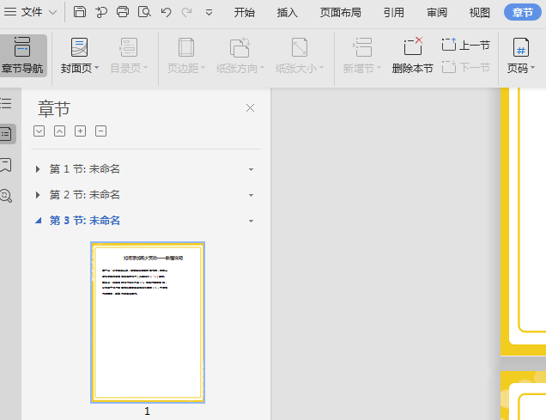
更换相片方法二

使用说明

更换相片方法一
选中照片然后，点击鼠标右键，选择更改图片，用自己的照片替换就可以了
Tips:加入需要把图片裁剪成其他形状，例如圆形、正方形；鼠标点击图片，右键选择裁剪工具，然后调整裁剪比例为1:1，形状选择圆形或正方形即可。
第三步
缩小图片至自己想要的大小
第二步
图片工具-环绕-浮于文字上方

第一步
插入图片

如何增加或减少页数
第一步：在菜单栏找到章节的按钮，点进去之后，在界面的左侧节的名称，“节”代表“页”
第二步：在红框的小三角下拉菜单这里有新增页，合并页，删除页的功能。

